# 采购人基础信息维护

**注：本手册说明及截图可能会与系统实际存在差别，请以系统实际操作要求为准。**

**最后编制日期：2022年12月15日**

## 第一章 总体要求

采购人无需在福建省政府采购网上公开信息系统进行注册，各级采购人单位信息已通过旧系统统一导入。 如需变更，使用单位管理员账号进入采购单位管理菜单进行修改。

## 第二章 总体流程

单位初始化时已分配非管理员、管理员两个角色账号。使用单位管理员账号+初始密码登录（默认账号：旧系统账号，初始密码：FJzfcg2023@），第一次登陆强制按照密码复杂度要求修改密码。

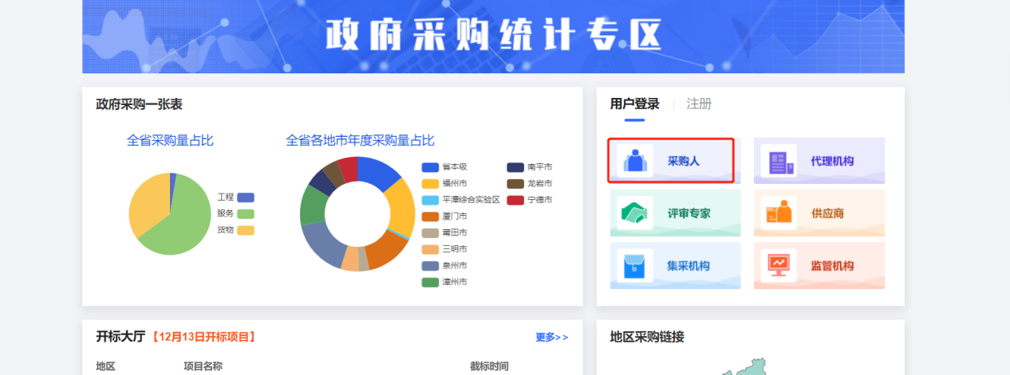

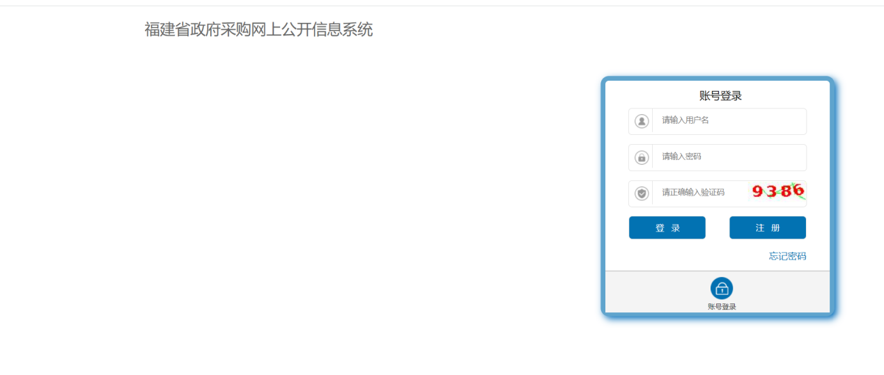

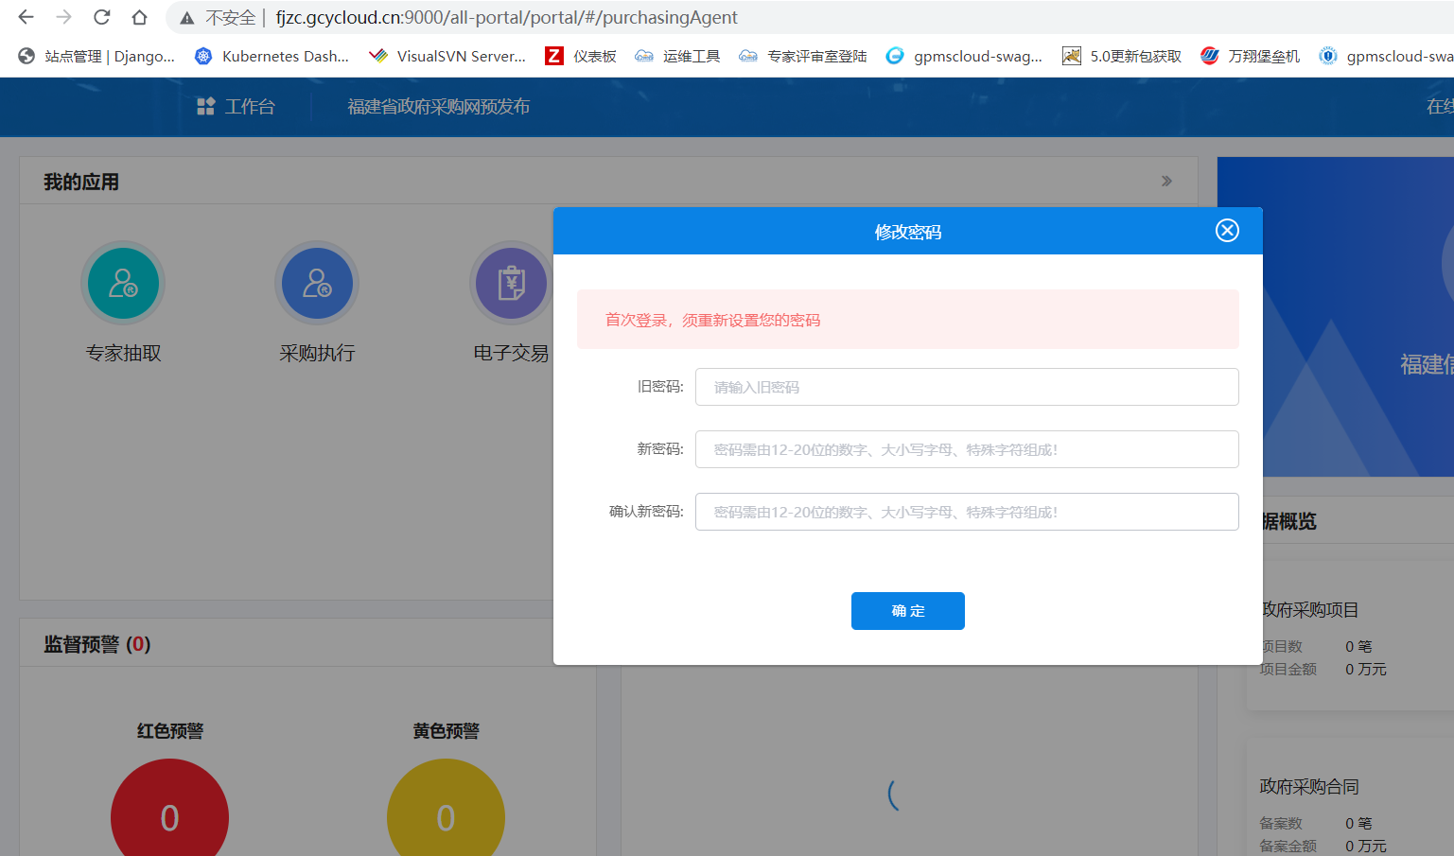

## 第三章 采购人信息维护

步骤一：采购单位管理员登录，进入应用面板，点击“采购单位管理”。详见下图：

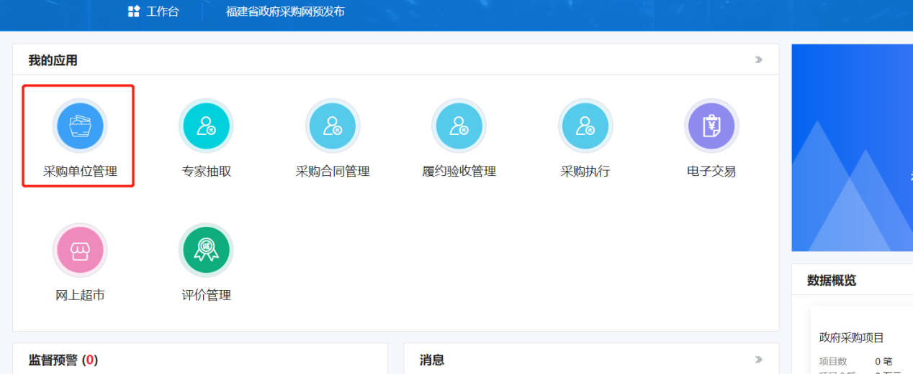

步骤二：进入“采购单位”→“采购单位管理”,点击【编辑】。详见下图：

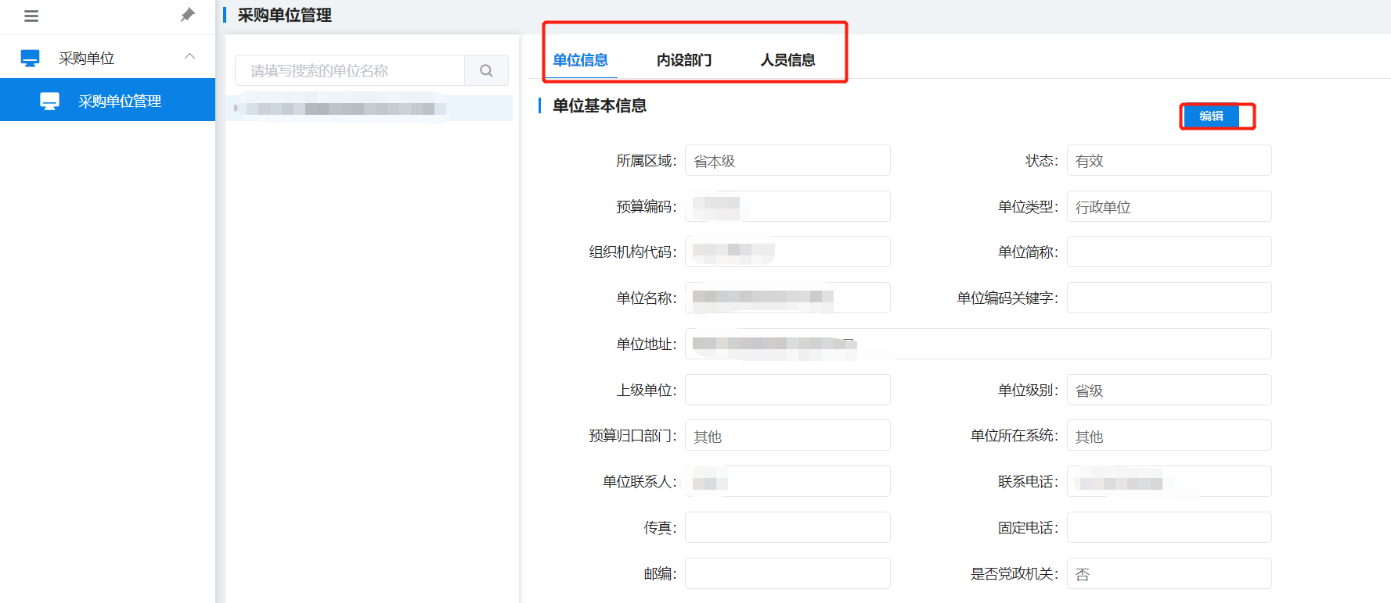

步骤三：补全页面单位相关信息，点击【确定】。详见下图：

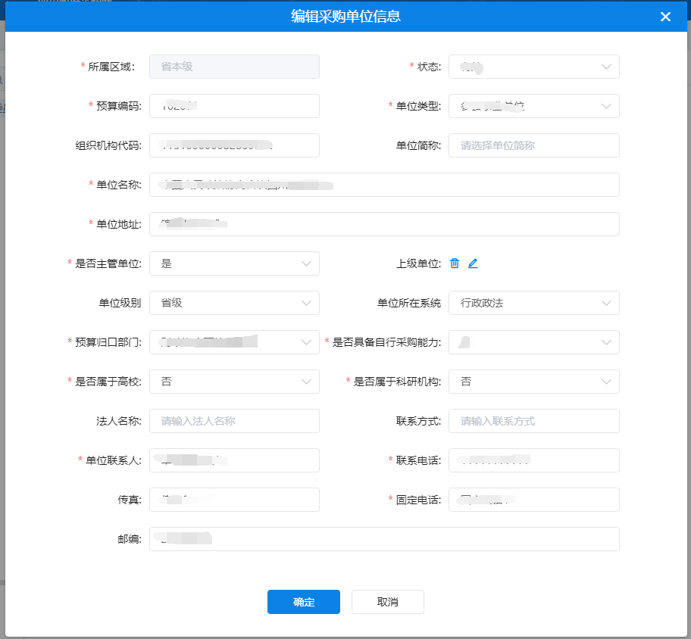

步骤四：进入“人员信息”，对系统现用的单位人员账号基础信息进行修改即可。

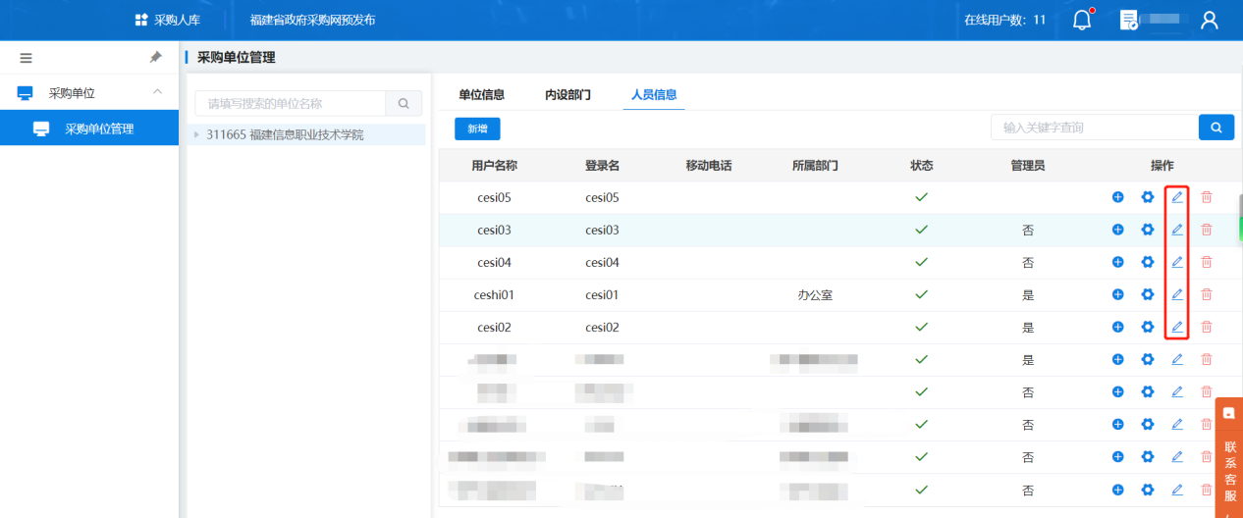

步骤五：完善人员的用户信息，点击【确定】。详见下图：

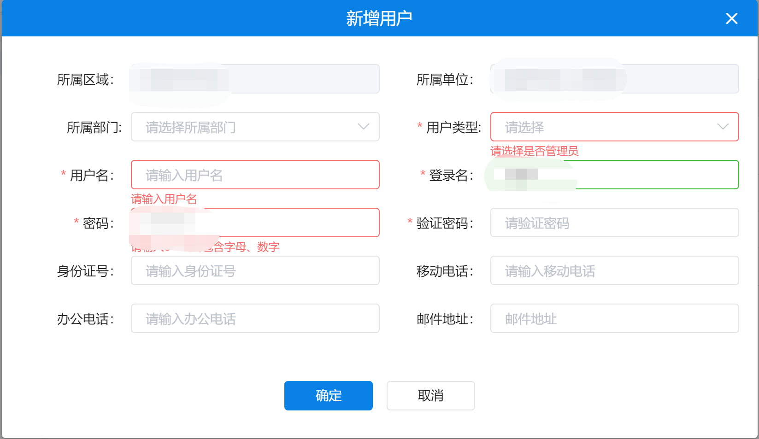

步骤六：采购单位有多部门需要录入时，进入“内设部门”，点击【新增】添加内设部门信息，点击【确定】。详见下图：

